Название работы: ***«Мой первый автомобиль»***

Автор работы: Щёголев Назар

Место выполнения: МБОУ Большемаресьевская СШ 1класс

Научный руководитель: Ершова Ольга Валентиновна

**Оглавление**

Введение …………………………………………………………………..3

Глава 1.Основная часть……………………………………………………

* 1. История создание первого автомобиля………………………….4-5
  2. Что такое автомобиль……………………………………………...6

Глава 2. Первые электромобили…………………………………………

2.1 .История создания Электромобиля…………………………………7-8

2.2. Эксперименты ……………………………………………………….9

Глава 3. Каким будет автомобиль……………………………………….10

Заключение……………………………………………………………….12

Список литературы………………………………………………………13

Приложение………………………………………………………………14-24

**Введение**

В наше время почти каждая семья имеет автомобиль. Без него люди не представляют свою жизнь. Автомобили – наши друзья и помощники. Сегодня на нашей планете ездит почти полмиллиарда легковых машин. И каждый день их становится все больше. С самого раннего детства моя жизнь, как и других связана с использованием автомобиля. Когда мне было 3 годика мне очень нравились машинки. Мы часами с дедушкой беседовали о машинах, об их красоте, скорости, моделях. У меня большая коллекция машинок. (см.фото 1). Я люблю смотреть обучающие мультики про машинки: Вспыш и чудо – машины, Вилли и крутые тачки, фильмы : Монстр - траки, Тачки, Малыш на драйве. Я могу точно сказать, что приоритетом станут экологичные, практичные, удобные и компактные модели.

**Цель работы:** рассмотреть уже существующие и разрабатываемые автомобилей, за которыми может стоять будущее всего человечества.

Задачи:

1. Создать автомобиль из подручных средств.
2. Выяснить, какие бывают автомобили
3. Сконструировать модель автомобиль

**Гипотеза:** Я предположил, что в домашних условия можно создать автомобиль, иесли автомобиль «будущего» будет экологически чистой машиной, то это сможет оградить человека от вредного воздействия машин и окружающая среда станет экологически чистой..

**Актуальность:** заключается в том, что использование электромобилей поможет решить проблему с экологией.

**Глава 1. Основная часть**

* 1. **История создание первого автомобиля**

Наш мир невозможно представить без автомобилей. Только подумайте, что бы мы делали без них. Да, наступила бы трудная и некомфортная жизнь. Большинство людей и не задумываются о том, как появился первый автомобиль, воспринимая их, как должное. Ведь история создания автомобиля так интересна и увлекательна. Над созданием такого необходимого в наши дни средства передвижения трудились много умов. Я в своей работе хотел изучить историю создания первого в мире автомобиля серийного производства. Согласно информации, самый первый автомобиль в мире был с паровым двигателем. В 1765 г. русский механик Ползунов И. И. построил паровую машину автоматического действия, а в 1769 г. она перебралась на повозку.(см.фото 2).

Сделал ее французский инженер Никола Кюньо. (см.фото 3). По размерам и весу она не уступала современным тяжелым грузовым автомобилям. Повозка была грубой формы и предназначалась по замыслу ее создателя для перевозки артиллерии. У нее имелось три колеса, из которых одно впереди, ведущее и одновременно рулевое. Только вода и топливо, необходимые для движения, весили целую тонну. Тяжело груженное рулевое колесо было не под силу

повернуть одному. С ним с трудом справлялись два человека. Медный котел

с топкой висел тяжелой грушей впереди повозки и шипел, как Змей

Горыныч, повозка ковыляла со скоростью не более 4 км/час

Конечно, этот агрегат может и можно назвать автомобилем, но вот что-то язык не поворачивается. Под понятием автомобиля у меня ассоциируется транспортное средство, которое достаточно компактное, удобное в обращении и в какой-то степени надежное. Все эти определения явно не подходят для машин 19 века. Помимо всего необходимо организовать серийный выпуск автомобилей, чтобы они были доступны для пользования широкому кругу людей. Что точно нельзя сказать про те штучные экземпляры, ну за исключением некоторых.

**1.2 Что такое автомобиль**

Автомобиль (от греческого autós — сам и лат. mobilis — движущийся) — транспортное средство, самоходная колесная машина, которая приводится в движение установленным на ней двигателем и предназначена для перевозки людей, грузов, буксировки транспортных средств, выполнения специальных работ и перевозки специального оборудования по безрельсовым дорогам. Передвигается преимущественно по суше.[http://cyclowiki.org/wiki/Автомобиль ]

Основное назначение автомобиля заключается в совершении транспортной работы. Современный автомобиль состоит из 15—20 тысяч деталей, из которых 150—300 являются наиболее важными и требующими наибольших затрат в эксплуатации. .

Автомобили делят на транспортные, специальные и гоночные. Транспортные автомобили предназначены для перевозки грузов и пассажиров. Транспортные автомобили в свою очередь делятся на легковые, грузовые и автобусы.По проходимости автомобили разделяются на дорожные, внедорожные и автомобили повышенной и высокой проходимости.

**2.1История создания Электромобиля**

В интернете я прочитал, что электромобиль приводится в движение одним или несколькими электрическими двигателями. Электромобиль появился раньше, чем двигатель внутреннего сгорания. Первый электромобиль был создан в [1841году](https://infourok.ru/go.html?href=https%3A%2F%2Fru.wikipedia.org%2Fwiki%2F1841_%25D0%25B3%25D0%25BE%25D0%25B4) и похож на тележку с [электромотором](https://infourok.ru/go.html?href=https%3A%2F%2Fru.wikipedia.org%2Fwiki%2F%25D0%25AD%25D0%25BB%25D0%25B5%25D0%25BA%25D1%2582%25D1%2580%25D0%25BE%25D0%25BC%25D0%25BE%25D1%2582%25D0%25BE%25D1%2580). В [Санкт-Петербурге](https://infourok.ru/go.html?href=https%3A%2F%2Fru.wikipedia.org%2Fwiki%2F%25D0%25A1%25D0%25B0%25D0%25BD%25D0%25BA%25D1%2582-%25D0%259F%25D0%25B5%25D1%2582%25D0%25B5%25D1%2580%25D0%25B1%25D1%2583%25D1%2580%25D0%25B3) в [1899 году](https://infourok.ru/go.html?href=https%3A%2F%2Fru.wikipedia.org%2Fwiki%2F1899_%25D0%25B3%25D0%25BE%25D0%25B4)  был создал первый русский электрический омнибус на 17 пассажиров. Его создателем стал  [Ипполит Романов](https://infourok.ru/go.html?href=https%3A%2F%2Fru.wikipedia.org%2Fwiki%2F%25D0%25A0%25D0%25BE%25D0%25BC%25D0%25B0%25D0%25BD%25D0%25BE%25D0%25B2%2C_%25D0%2598%25D0%25BF%25D0%25BF%25D0%25BE%25D0%25BB%25D0%25B8%25D1%2582_%25D0%2592%25D0%25BB%25D0%25B0%25D0%25B4%25D0%25B8%25D0%25BC%25D0%25B8%25D1%2580%25D0%25BE%25D0%25B2%25D0%25B8%25D1%2587).  Экипаж мог поместить двух пассажиров и имел четыре колеса , передние колёса по диаметру были больше задних. На первом электромобиле использовался свинцовый аккумулятор. Он требовал подзарядки каждые 60 [вёрст](https://infourok.ru/go.html?href=https%3A%2F%2Fru.wikipedia.org%2Fwiki%2F%25D0%2592%25D0%25B5%25D1%2580%25D1%2581%25D1%2582%25D0%25B0) (~64 километра). Мощность автомобиля была небольшой, всего 4 [лошадиные силы](https://infourok.ru/go.html?href=https%3A%2F%2Fru.wikipedia.org%2Fwiki%2F%25D0%259B%25D0%25BE%25D1%2588%25D0%25B0%25D0%25B4%25D0%25B8%25D0%25BD%25D0%25B0%25D1%258F_%25D1%2581%25D0%25B8%25D0%25BB%25D0%25B0).(см.фото. 4).

Это были прародители современных троллейбусов. Однако Романов не смог найти денег на дальнейшие разработки, поэтому дело не получило развитие.

В первой четверти [XX века](https://infourok.ru/go.html?href=https%3A%2F%2Fru.wikipedia.org%2Fwiki%2FXX_%25D0%25B2%25D0%25B5%25D0%25BA) на улицах стали появляться электромобили и [автомобили](https://infourok.ru/go.html?href=https%3A%2F%2Fru.wikipedia.org%2Fwiki%2F%25D0%2590%25D0%25B2%25D1%2582%25D0%25BE%25D0%25BC%25D0%25BE%25D0%25B1%25D0%25B8%25D0%25BB%25D1%258C) с [паровой машиной](https://infourok.ru/go.html?href=https%3A%2F%2Fru.wikipedia.org%2Fwiki%2F%25D0%259F%25D0%25B0%25D1%2580%25D0%25BE%25D0%25B2%25D0%25B0%25D1%258F_%25D0%25BC%25D0%25B0%25D1%2588%25D0%25B8%25D0%25BD%25D0%25B0). В то время в США 38% автомобилей имели электрические двигатели, 40% - паровые, 22% -бензиновые. Очень много было грузовых электромобилей, а также [электробусов](https://infourok.ru/go.html?href=https%3A%2F%2Fru.wikipedia.org%2Fwiki%2F%25D0%25AD%25D0%25BB%25D0%25B5%25D0%25BA%25D1%2582%25D1%2580%25D0%25BE%25D0%25B1%25D1%2583%25D1%2581) . (см.фото5).

Вновь интерес к электромобилям начался в [1960-е](https://infourok.ru/go.html?href=https%3A%2F%2Fru.wikipedia.org%2Fwiki%2F1960-%25D0%25B5) годы из-за экологических проблем автотранспорта, а в [1970-е](https://infourok.ru/go.html?href=https%3A%2F%2Fru.wikipedia.org%2Fwiki%2F1970-%25D0%25B5) годы и из-за резкого роста стоимости топлива в результате [энергетических кризисов](https://infourok.ru/go.html?href=https%3A%2F%2Fru.wikipedia.org%2Fwiki%2F%25D0%25AD%25D0%25BD%25D0%25B5%25D1%2580%25D0%25B3%25D0%25B5%25D1%2582%25D0%25B8%25D1%2587%25D0%25B5%25D1%2581%25D0%25BA%25D0%25B8%25D0%25B9_%25D0%25BA%25D1%2580%25D0%25B8%25D0%25B7%25D0%25B8%25D1%2581).

В последние годы увеличилась цена на  [нефть](https://infourok.ru/go.html?href=https%3A%2F%2Fru.wikipedia.org%2Fwiki%2F%25D0%259D%25D0%25B5%25D1%2584%25D1%2582%25D1%258C), и  электромобили вновь стали набирать популярность. В [2008 году](https://infourok.ru/go.html?href=https%3A%2F%2Fru.wikipedia.org%2Fwiki%2F2008_%25D0%25B3%25D0%25BE%25D0%25B4) [TeslaMotors](https://infourok.ru/go.html?href=https%3A%2F%2Fru.wikipedia.org%2Fwiki%2FTesla_Motors) — американская автомобильная компания  начала выпуск спортивного электромобиля, не уступавшего по ходовым качествам обычным автомобилям. (см.фото6).

В России опытная эксплуатация электромобилей началась в 2007 году в городе Москва. По распоряжению мэра [Москвы](https://infourok.ru/go.html?href=https%3A%2F%2Fru.wikipedia.org%2Fwiki%2F%25D0%259C%25D0%25BE%25D1%2581%25D0%25BA%25D0%25B2%25D0%25B0) в [2007 г](https://infourok.ru/go.html?href=https%3A%2F%2Fru.wikipedia.org%2Fwiki%2F2007_%25D0%25B3%25D0%25BE%25D0%25B4). в городе началась. Было закуплено 8 малотоннажных грузовиков и 2 автобуса. По итогам опытной эксплуатации техники [Департамент транспорта и связи](https://infourok.ru/go.html?href=https%3A%2F%2Fru.wikipedia.org%2Fw%2Findex.php%3Ftitle%3D%25D0%2594%25D0%25B5%25D0%25BF%25D0%25B0%25D1%2580%25D1%2582%25D0%25B0%25D0%25BC%25D0%25B5%25D0%25BD%25D1%2582_%25D1%2582%25D1%2580%25D0%25B0%25D0%25BD%25D1%2581%25D0%25BF%25D0%25BE%25D1%2580%25D1%2582%25D0%25B0_%25D0%25B8_%25D1%2581%25D0%25B2%25D1%258F%25D0%25B7%25D0%25B8%26action%3Dedit%26redlink%3D1) Москвы представит на рассмотрение правительства [Москвы](https://infourok.ru/go.html?href=https%3A%2F%2Fru.wikipedia.org%2Fwiki%2F%25D0%259C%25D0%25BE%25D1%2581%25D0%25BA%25D0%25B2%25D0%25B0) проект распорядительного документа по использованию электромобильной техники для обеспечения внутригородских грузовых и пассажирских перевозок. В 2012 году в серию запущен электромобиль [EL Lada](https://infourok.ru/go.html?href=https%3A%2F%2Fru.wikipedia.org%2Fwiki%2FEL_Lada) по инициативе министра энергетики, промышленности и связи Ставропольского края. Этот проект стал первым в России по использованию электромобиля в пассажирских перевозках.

**2.2Эксперименты**

**Этапы создания машинки на батарейках**

Всем любителям **мастерить самодельные машинки** из имеющихся деталей от поломанных машинок!

Для создания машинки мне понадобятся следующие детали: (см.фото 7).

1. Оборачиваем батарейки изолентой. (см.фото 8).
2. С помощью проводов и паяльника соединяем батарейки последовательно. (см.фото 9.) Дедушка показал как пользоваться паяльником и у меня получилось.
3. Подключаем через выключатель к батарейкам Электромоторчик и проверяем его работу.( см.фото.10).
4. Берем пустую банку из-под Кока-Колы и при помощи клеющегося пистолета приклеиваем шасси с колесами к старой машинке. Мама, мне показала как пользоваться клеющимся пистолетом.(см.фото.11 ).
5. Приклеиваем выключатель, электромоторчик на корпус банки.(см.фото.12).
6. Изготавливаем пропеллер и устанавливаем на электромоторчик.(см.фото.13).

Пропеллер мы изготовили из кусочка старого плинтуса .

Затраты на изготовленный автомобиль составили : из моторчика и батареек.

Моя машина в работе Ура! Моя поехала!

**3.Каким будет автомобиль**

Многие представляют, каким будет автомобиль будущего, как он будет выглядеть и кто будет им управлять: человек или электроника. Безопасность – современный автомобиль должен быть безопасен, чтобы защитить водителя и пассажира в случаи аварии. В самом лучшем случае, в будущем на дорогах не должно быть аварий, что вполне достижимо, если говорить что управление автомобилем будет с помощью автоматических систем без участия водителя.

 Интерьера у машины будущего нет в привычном понимании. В автономном режиме органы управления могут прятаться в недрах передней панели, и тогда салон автомобиля превращается в каюту с одним большим диваном и голографическим проектором по центру. У водителя появится большое количество электронных помощников. В автомобиле не останется механических частей – всё заменит электроника. Она будет следить за автомобилем и следить за дорожной ситуацией. У электроники будет больше прав в управлении, чем у водителя. Тогда человеку останется задать маршрут, а машина сама довезет до места назначения.

 Уменьшение размера автомобиля и хорошая обтекаемость - машин становится всё больше, а дорожное пространство не увеличивается. Уже сейчас популярны автомобили малых размеров. Кстати, существует противоположная тенденция, а именно увеличение размеров автомобиля. Связано с увеличением безопасности и улучшением комфорта обитателей автомобиля. Городской автомобиль будет предназначен для поездок по городу, иметь компактные формы. Главное достоинство - малые габариты, чтобы занимал меньше места на дороге и возможность управления без помощи водителя. В будущем увидим автоматическую систему управления. Водителю останется указать конечную точку поездки и автомобиль сам отвезет в нужное место и сам припаркуется. Дизайн претерпит ряд существенных изменений. Будет актуален подвижный дизайн, когда вид машины будет преобразоваться в зависимости от конкретной ситуации. В будущем автомобиль разделятся на два вида: городской для ежедневных поездок и спортивный автомобиль на выходные.

 Спортивный автомобиль будет оригинален, больших размеров для удобства водителя и будет машиной выходного дня. Помимо системы автоматического управления они получат забытое ручное управление с помощью педалей и руля. Это будет сделано, чтобы водитель смог понастальгировать по прошлым временам и взять управление машины на себя. Это будет автомобиль, который будет доставлять удовольствие от вождения.

**Заключение**

На основании проведённой мною работы, я могу сделать вывод о том, что:электромобили - экологически безопасный вид транспорта, ведь он использует только электроэнергию и не загрязняет выхлопами окружающую среду. Изучая эту тему, я понял, что будущее за электромобилями.

  Автомобиль «будущего» полностью соответствует потребностям человека и сохранению экологически чистой окружающей среды. И чем быстрее эти модели пустят в производство, тем комфортнее станет жизнь всем на планете Земля.

Электромобиль – это транспорт будущего.

**Список литературы:**

1. Ларри Эдсалл Легендарные автомобили. Автомобили, которые творили историю с момента их изобретения до XXI века
2. Журнал «За рулём», 2009 № 5
3. Интернет-источники: [www.wikipedia.ru](http://infourok.ru/go.html?href=http%3A%2F%2Fwww.wikipedia.ru),

http://electroauto.ru

[http://www.samodelkin.komi.ru](http://infourok.ru/go.html?href=http%3A%2F%2Fwww.samodelkin.komi.ru)

[http://el-mobile.ru](http://infourok.ru/go.html?href=http%3A%2F%2Fel-mobile.ru)

[http://www.zr.ru](http://infourok.ru/go.html?href=http%3A%2F%2Fwww.zr.ru) (За рулём. РФ)

1. Газета "За рулем. Москва", №10, 2013. - М.: За рулем, 2013. - **805** c.
2. Газета "За рулем. Москва", №15, 2013. - М.: За рулем, 2013. - **599** c.
3. Газета "За рулем. Москва", №5, 2013. - М.: За рулем, 2013. - **248** c.
4. Голубев, В. И. Автомобильные проблемы / В.И. Голубев. - М.: Открытое Решение, 2006. - 112 c.

**Приложение**

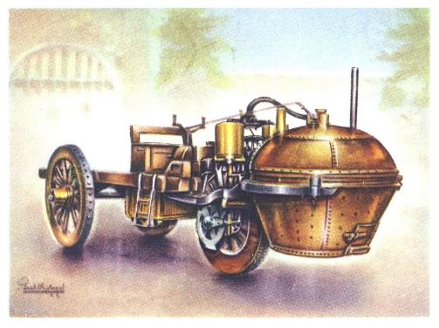

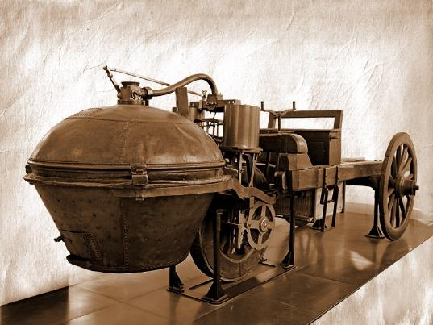

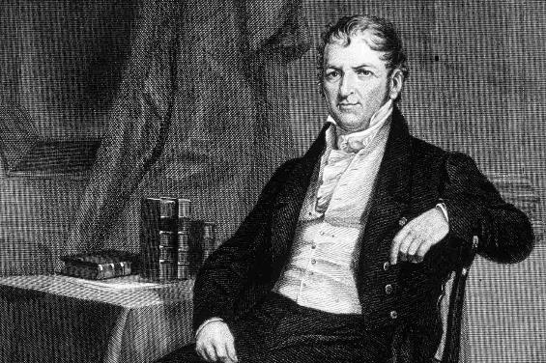

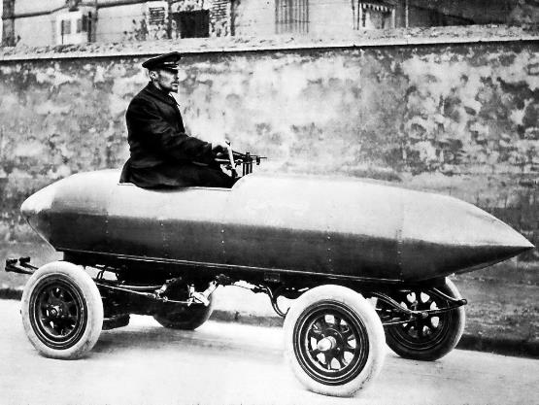

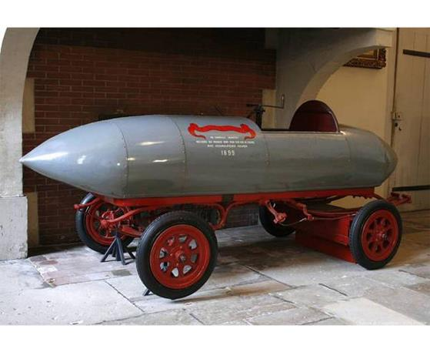

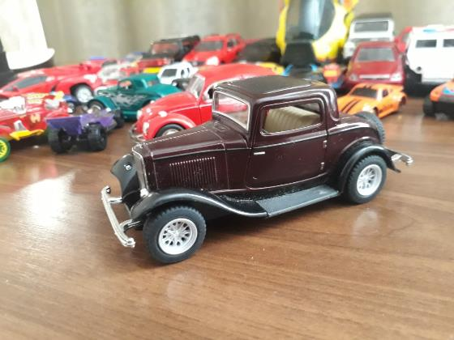

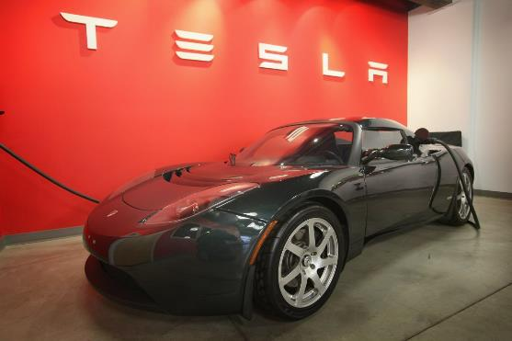

7.

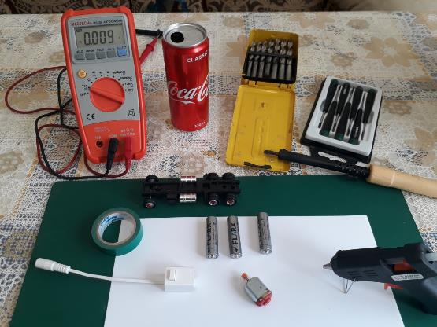

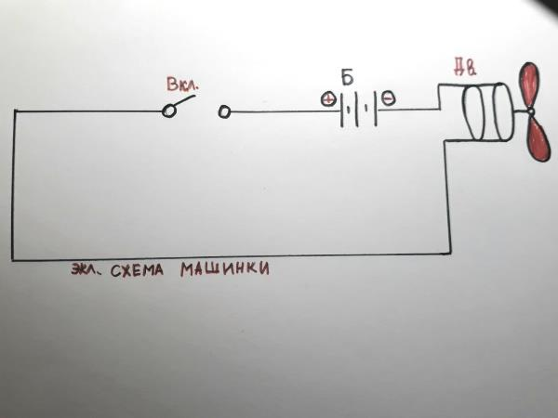

8

